Debito Inmediato Mismo banco
En la opción de clave de pago se recomienda que no deje desmarcar, si no que quede predeterminada. Ya que si se destilda genere un error porque llega una clave dinamica y se introduce dice clave de operaciones no valida o expirada.
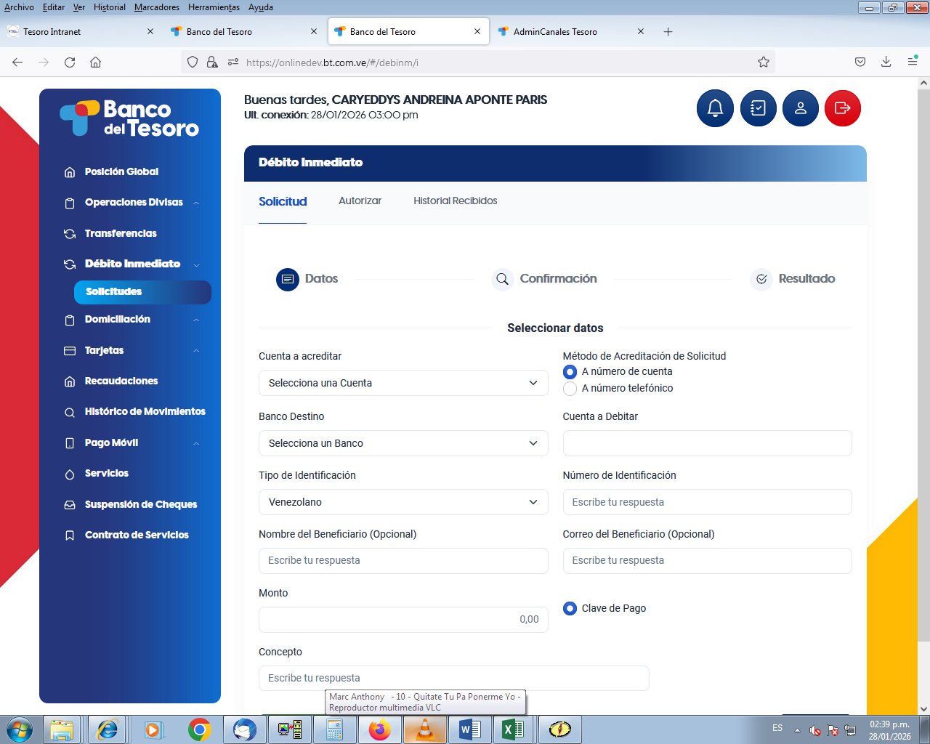
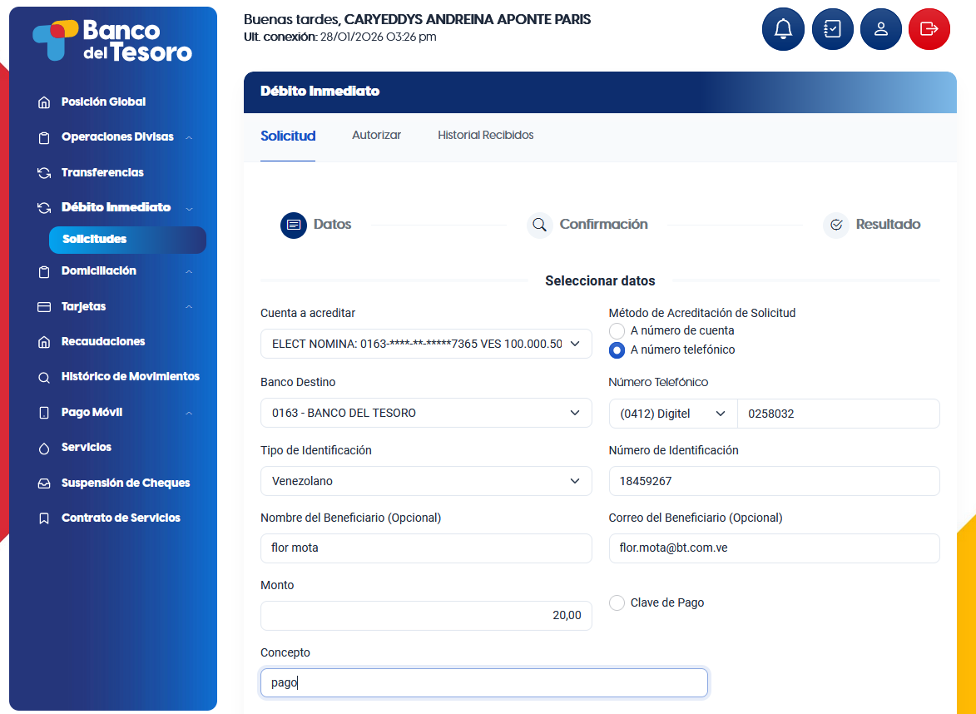
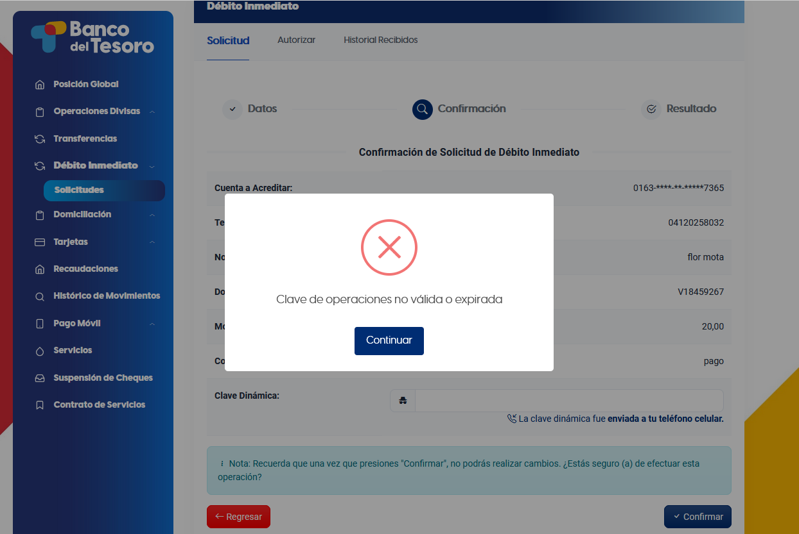

Gestionar parametros
En AdminCanales en la opción de gestionar parámetros, no está la opción de monto límite, límite máximo y cuando se quiere colocar el porcentaje de la comisión indica que se debe seleccionar un tipo de documento, esto no debe suceder ya que es una parametrización general y para eso está la opción por usuario, donde tampoco está monto limite, limite máximo. Debe ser una réplica de pagos masivos (nómina y proveedor). Esto fue solicitado en el documento.
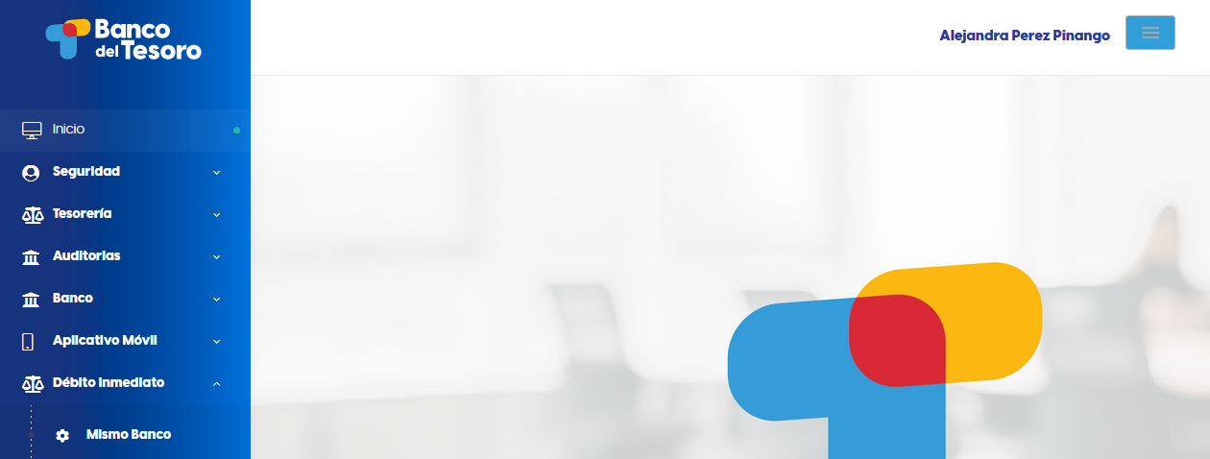
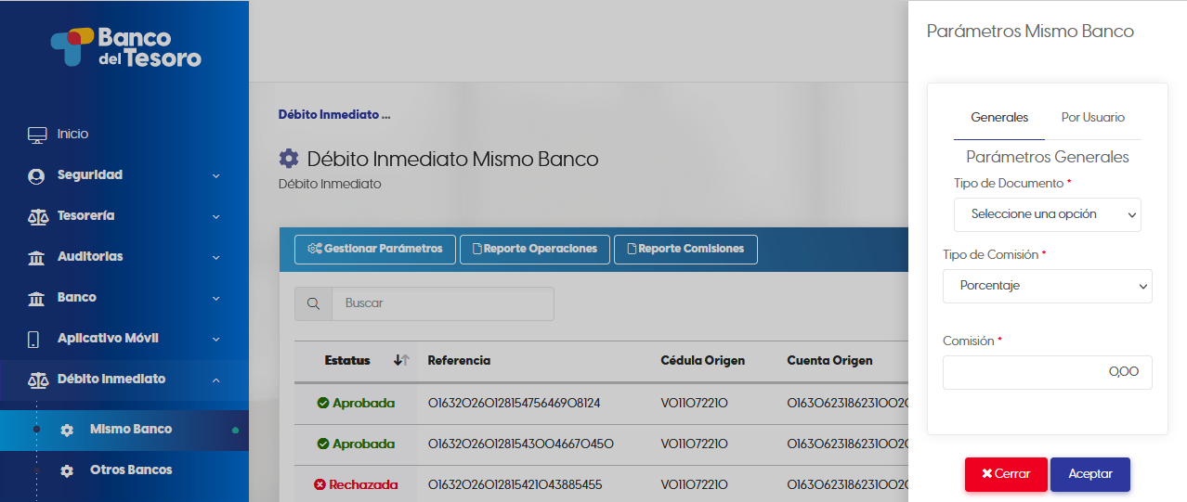
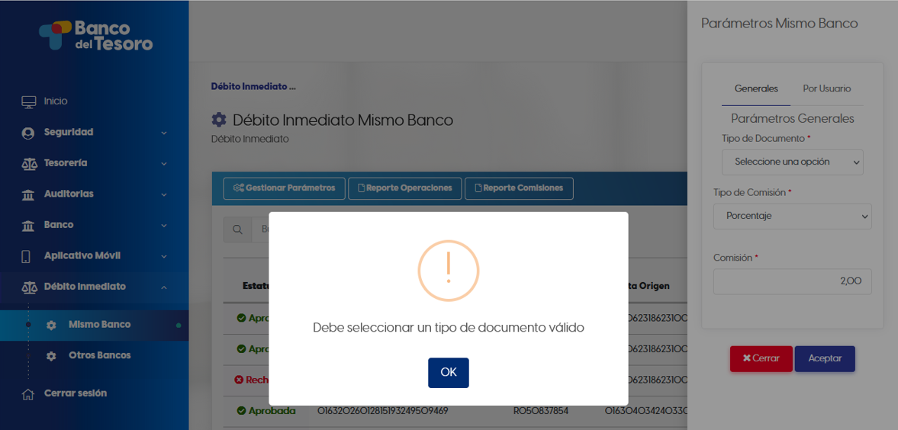
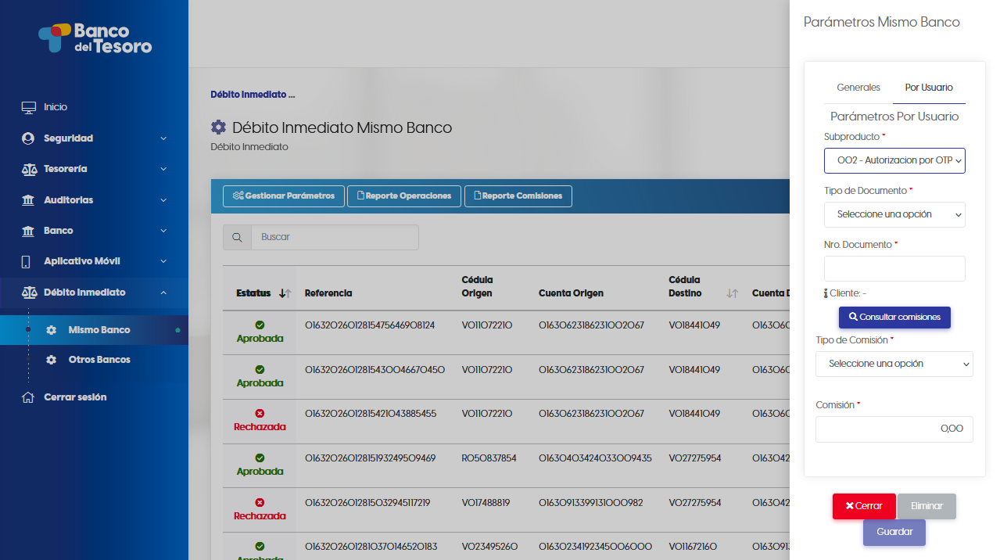
En gestionar parámetros por usuario deben agregar V,E,R,P. esto a que ellos pueden realizar débitos inmediato según las combinaciones anexas en el documento.
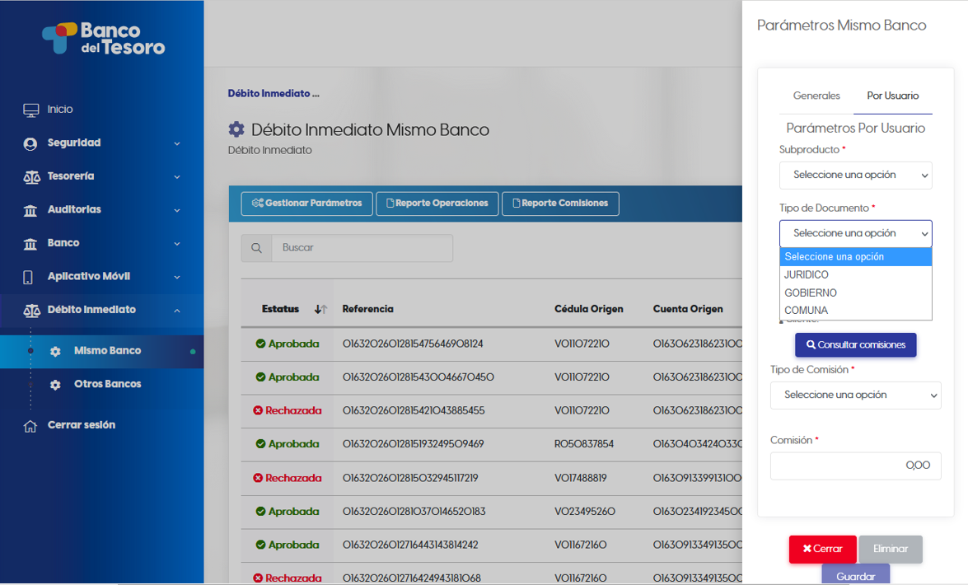

Ejemplo: Pantallas Gestionar parámetros pagos masivos (nómina y proveedor)
Generales
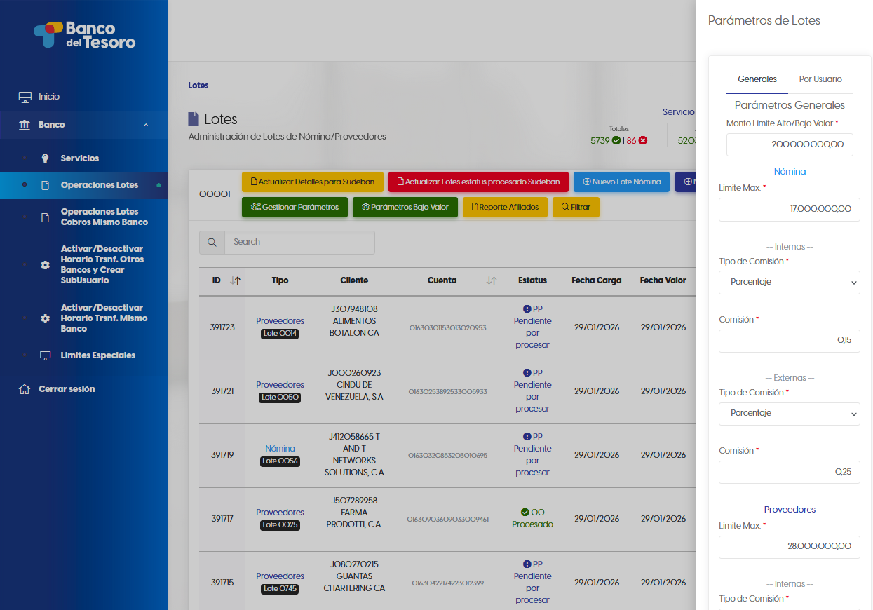
Por usuario
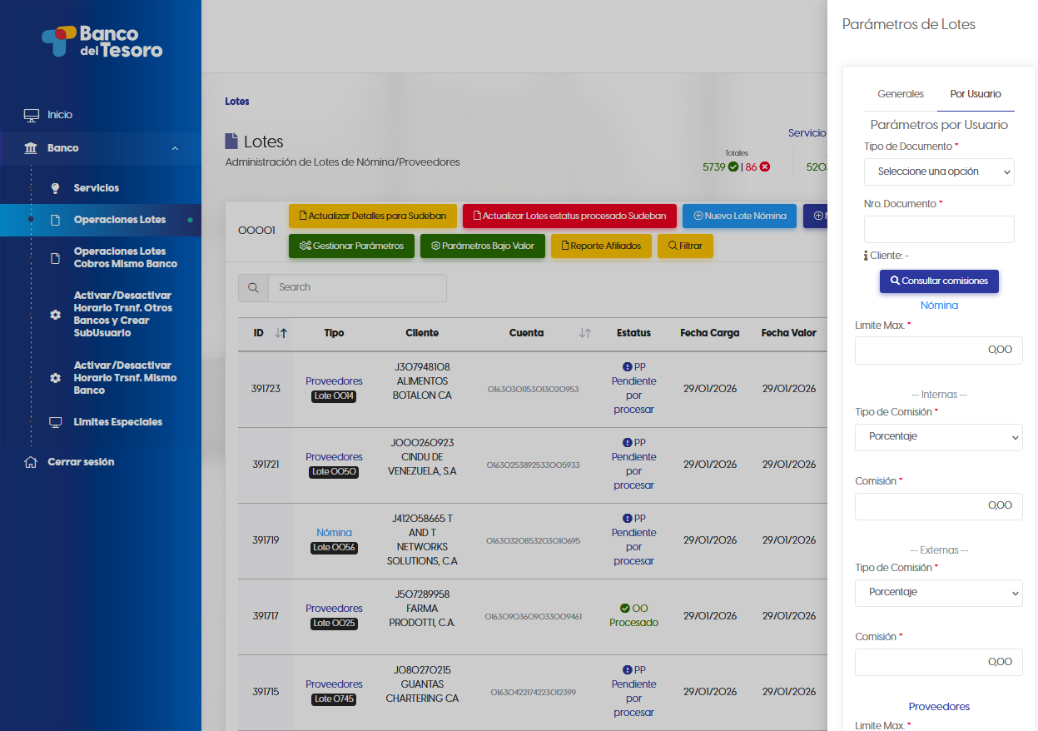

Reportes
En este caso se tiene una duda, ya que el día que se realizó la prueba 28/01/2026 se intentó descargar el reporte del proceso realizado ese día y no lo genero, sin embargo al día siguiente si genero el reporte 29/01/2026. El mismo día que se realice las transacciones, no se puede descargar el reporte, si no posterior?. Es importante que el reporte sea en línea ya que son transacciones de Mismo Banco.

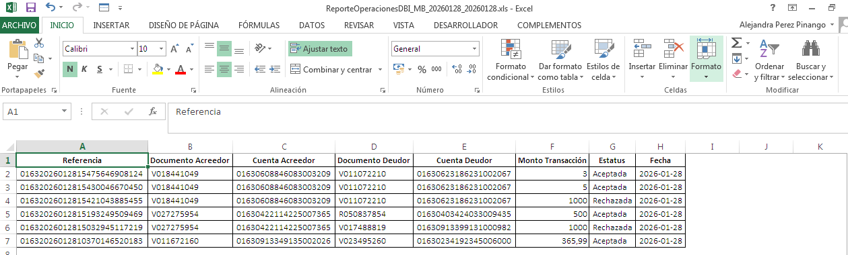

Para la descargar del reporte es necesario que se coloque el tipo de documento? A pesar de que el filtro de búsqueda de tipo de documento indica “TODOS” pero si es seleccionado genera un mensaje de error, esto no debería de ser así y permitir traer todo los tipos de documento que hayan realizado transacciones en la fecha seleccionada, y que no se tenga que seleccionar obligatoriamente un tipo de documento. 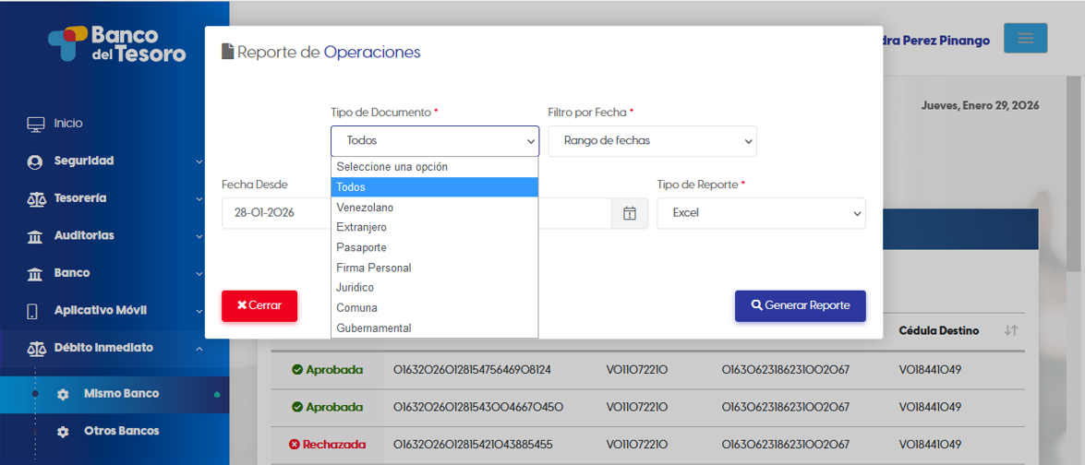
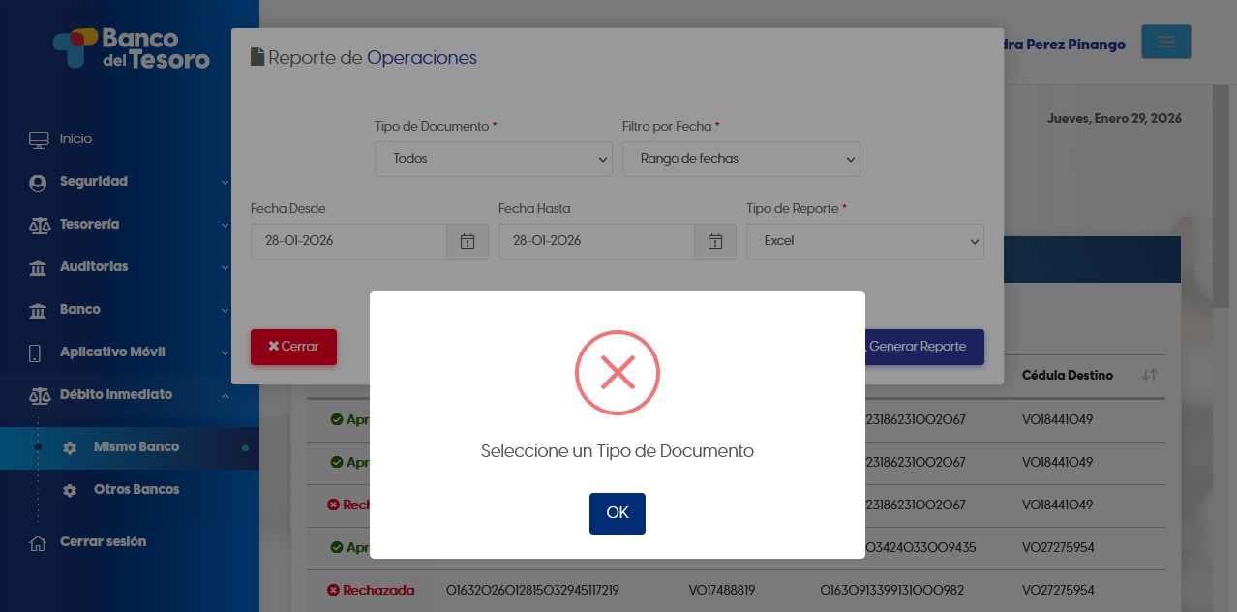
En relación a la descripción en las cuentas acreditar y debitar deben indicar los datos de quienes están realizando la transacción, como esta en transferencia y pagos masivos (nómina y proveedor)
Ejemplo:
002R50837854COMERCIALIZADORAJUANA
Cuenta crédito
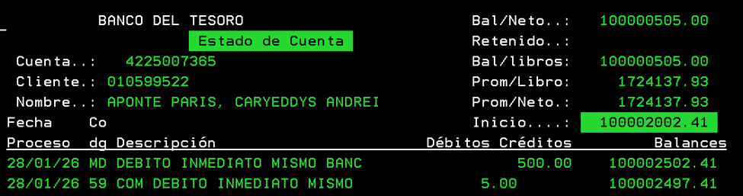
Ejemplo:
002V27275954CARYEDDYSAPONTE
Cuenta debito
